Задания школьного этапа Всероссийской олимпиады школьников по физике 2020-2021 год
8 класс

Задача №1
Деревянный куб распилили на восемь одинаковых кубиков. Используя рисунок, на котором изображён ряд таких кубиков и линейка с сантиметровыми делениями, определите объём исходного куба.
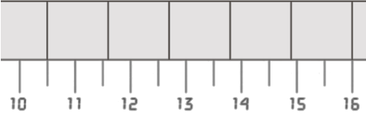
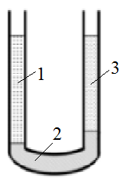
Задача №2
В сообщающиеся сосуды налили воду, ртуть и масло. Верхние уровни жидкостей совпали, а нижние отличаются на 4мм. Укажите, где какая жидкость на рисунке и вычислите высоту столба масла. Плотности ртути, воды и масла: 13,6 г/см³, 1 г/см³,0,9 г/см³.

Задача №3
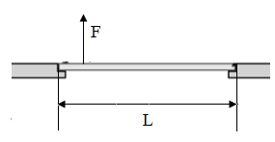
Дубовая однородная крышка люка в подпол деревенского дома имеет длину L = 0,8 м, ширину h = 0,5 м и толщину d = 3 см. Крышку тянут за кольцо, расположенное на расстоянии а = 10 см от края люка с силой, направленной вертикально вверх. При каком минимальном значении силы крышка начнет открываться? Плотность дуба ρ = 0,8 г/см³. Трением в оси люка пренебречь, g = 10 Н/кг.

Задача №4
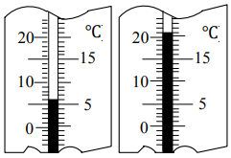
В теплоизолированный сосуд, содержащий холодную воду массой 1 кг, добавили некоторое количество кипящей воды. На рисунке изображена шкала термометра, погруженного в сосуд до и после добавления кипятка. С учетом ошибки измерения температуры определите максимально и минимально возможное количество теплоты, которую получила вода при нагревании. Удельная теплоемкость воды 4200 Дж/кг∙⁰С. Погрешность измерения температуры термометром равна цене деления его шкалы.

